三明一中2016--2017学年下学期高一学段考试卷
物 理 2017.05
本试卷满分100分，完卷时间90分钟
一、单选题：（本题共8小题，共24分。在每小题给出的四个选项中，每题只有一项符合题目要求，每小题3分。）

1．在物理学发展过程中，很多科学家做出了巨大的贡献，下列说法中符合史实的是（ ）
A．伽利略通过观测、分析计算发现了行星的运动规律
B．开普勒利用他精湛的数学经过长期计算分析，最后终于发现了万有引力定律
C．牛顿运用万有引力定律预测并发现了海王星和冥王星
D．卡文迪许用扭秤实验测出了万有引力常量

2．关于圆周运动，以下说法正确的是
A、做匀速圆周运动的物体，所受各力的合力一定是向心力
B、做匀速圆周运动的物体除了受到其他物体的作用，还受到一个向心力
C、物体做离心运动时，是因为它受到了离心力的作用
D、汽车转弯时速度过小，会因离心运动造成交通事故

3．下列对天体的认识正确的是（ ）
A．由F=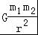可知，两物体间距离r减小时，它们之间的引力增大，距离r趋于零时，万有引力无限大
B．行星绕太阳椭圆轨道运动时，太阳位于椭圆轨道的一个焦点处
C．宇宙飞船内的宇航员处于失重状态是由于没有受到万有引力的作用
D．根据开普勒第二定律可知，行星在近日点的速度小于在远日点的速度中/华-资*源%库

4．明代出版的《天工开物》一书中就有牛力齿轮翻车的图画（如图），记录了我们祖先的劳动智慧．若A、B、C三齿轮半径的大小关系如图，则（ ）
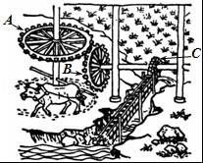
A．齿轮A的角速度比C的大
B．齿轮A与B角速度大小相等
C．齿轮B与C边缘的线速度大小相等
D．齿轮A边缘的线速度比C边缘的大
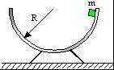
5．一木块从固定半球形的碗口下滑到碗的最低点的过程中，由于摩擦力的作用使得木块速率不变，则木块在下滑过程中（ ）
A．加速度大小不变 B．加速度越来越大
C．摩擦力大小不变 D．向心力大小越大

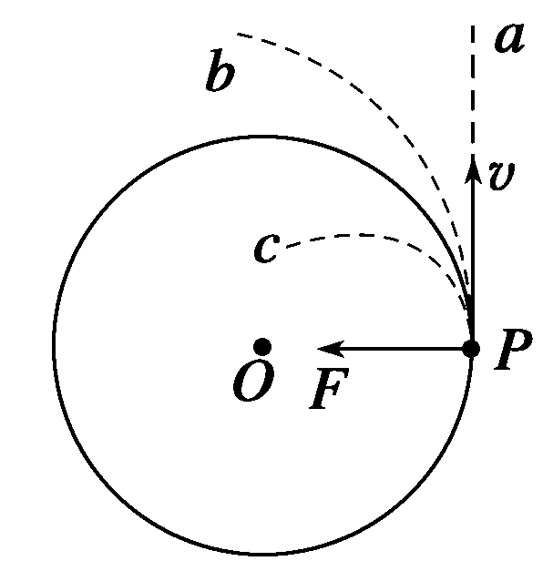
6．如图所示，光滑水平面上，质量为m的小球在拉力F作用下做匀速圆周运动。若小球运动到P点时，拉力F发生变化，下列关于小球运动情况的说法中正确的是
A．若拉力突然消失，小球将沿轨迹Pa做离心运动
B．若拉力突然变小，小球将沿轨迹Pa做离心运动
C．若拉力突然变大，小球将沿轨迹Pb做离心运动
D．若拉力突然变小，小球将沿轨迹Pc做向心运动
中·华.资*源%库 ziyuanku.com

7．若取地球的第一宇宙速度为8km/s．某行星的质量是地球质量的1.5倍，半径是地球的 6倍，则此行星的第一宇宙速度约为（ ）Ziyuanku.com
A．16 km/s B．32 km/s C．4km/s D．2km/s

8．如图所示，A是静止在赤道上随地球自转的物体，B、C是在赤道平面内的两颗人造卫星，B位于离地面高度等于地球半径的圆形轨道上，C是地球同步卫星．下列关系正确的是（ ）
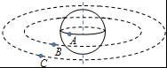
A．物体A随地球自转的线速度大于卫星B的线速度
B．卫星B的角速度小于卫星C的角速度
C．物体A随地球自转的周期大于卫星C的周期
D．物体A随地球自转的向心加速度小于卫星C的向心加速度

二、多选题：（本题共4小题，共16分。第9～１2题有多个选项符合题目要求，每小题4分，全部选对的得4分，选对但不全的得2分，有选错的得０分。）
9．如图所示：一轴竖直的锥形漏斗，内壁光滑，内壁上有两个质量不相同的小球A、B各自在不同的水平面内做匀速圆周运动，已知m_{A}＜m_{B}，则下列关系不正确的有（ ）
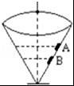
A．线速度v_{A}＜v_{B} B．角速度ω_{A}=ω_{B}
C．向心加速度a_{A}=a_{B} D．小球对漏斗的压力N_{A}＞N_{B}
10．关于地球同步通讯卫星，以下说法中正确的是（ ）
A．各国发射的这种卫星都在赤道所在平面内
B．它的周期、高度、速度都是一定的
C．这种卫星运行的线速度介于第一和第二宇宙速度之间
D．这种卫星运行的线速度一定小于第一宇宙速度

11．发射地球同步卫星时，先将卫星发射至近地圆轨道1，然后经点火，使其沿椭圆轨道2运行，最后再次点火，将卫星送入同步圆轨道3．轨道1、2相切于P点，轨道2、3相切于Q点如图所示，则当卫星分别在1、2、3轨道上正常运行时，下列说法中正确的是（ ）
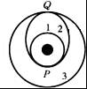
A．卫星在轨道3上的速率小于在轨道1上的速率
B．卫星在轨道3上的角速度大于在轨道1上的角速度
C．卫星在轨道1具有的机械能小于它在轨道2具有的机械能
D．卫星在轨道2上经过Q点时的加速度等于它在轨道3上经过Q点时的加速度

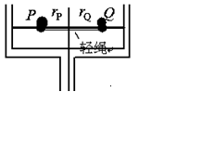
12．如图是说明向心力和质量、半径之间关系的实验仪器．球P和Q可以在光滑水平杆上无摩擦地滑动，两球之间用一条轻绳连接，m_{P}＝2m_{Q}．当整个装置绕中心轴以角速度ω匀速旋转时，两球离转轴的距离保持不变，则此时
A．两球均受到重力、支持力、绳的拉力和向心力四个力的作用
B．P、Q两球受到的向心力大小相等
C．两球离转轴的距离r_{P}一定等于$F=G\frac{m_{1}m_{2}}{L^{2}}$
D．当ω增大时，P球将向外运动

三、填空、实验题（本题共4小题，除多选每空4分外，其余每空2分，共22分。）

13．如图所示，A、B两颗卫星绕地球于赤道平面内做匀速圆周运动，旋转方向相同，A卫星的周期为T₁，B卫星的周期为T₂，某时刻 A、B两卫星相距第一次最近（O、B、A在同一直线上），则经过时间为 ，他们第二次相距最近。
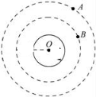

14．在“验证机械能守恒定律”实验中：
（1）运用公式mv²=mgh对实验条件的要求是在打第一个点时，重锤恰好由静止开始下落，为此，所选择的纸带第1、2点间的距离应接近 ．
（2）某同学实验步骤如下：
A、用天平准确测出重锤的质量；
B、把打点计时器固定在铁架台上，并接到电源的“直流输出”上
C、将纸带一端固定在重锤上，另一端穿过打点计时器的限位孔，使重锤靠近打点计时器
D、先释放重锤，后接通电源
E、取下纸带，再重复几次；
F、选择纸带，测量纸带上某些点之间的距离；
G、根据测量的结果计算重锤下落过程中减少的重力势能是否等于增加的动能．
你认为他实验步骤中多余的步骤是 （单选），错误的步骤是 （双选）（均填序号）．
（3）在该实验中根据纸带算出相关各点的速度v，量处下落的距离h，以为纵轴，以h为横轴画出图线，则﹣h图线应是图乙中的 就证明机械能是守恒的，图线的斜率代表的物理量是 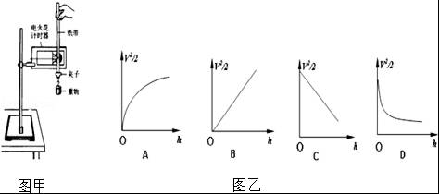中·华.资*源%库 ziyuanku.com

15.某同学为探究“合力做功与物体动能改变的关系”设计了如下实验，他的操作步骤：
(1)按图摆好实验装置，其中小车质量M＝0.20 kg，钩码总质量m＝0.05 kg.
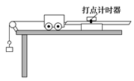
(2)释放小车，然后接通打点计时器的电源(电源频率为f＝50 Hz)，打出一条纸带．

(3)他在多次重复实验得到的纸带中取出自认为满意的一条，如图所示．
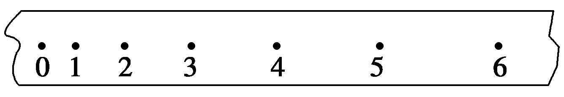
把打下的第一点记作0，然后依次取若干个计数点，相邻计数点间还有4个点未画出，用厘米刻度尺测得各计数点到0点距离分别为
d₁＝0.041m，d₂＝0.055m，d₃＝0.167m，d₄＝0.256m，d₅＝0.360m，d₆＝0.480m…，他把钩码重力(当地重力加速度g＝10 m/s²)作为小车所受合力，算出打下0点到打下第5点合力做功W＝________J(结果保留三位有效数字)，用正确的公式E_{k}＝________(用相关数据前字母列式)把打下第5点时小车的动能作为小车动能的改变量，算得E_{k}＝0.125 J.

(4)此次实验探究的结果，他没能得到“合力对物体做的功等于物体动能的增量”，且误差很大．通过反思，他认为产生误差的原因如下，其中正确的是________．（双项选择题）Ziyuanku.com
A．钩码质量太大，使得合力对物体做功的测量值比真实值偏大太多
B．没有平衡摩擦力，使得合力对物体做功的测量值比真实值偏大太多
C．释放小车和接通电源的次序有误，使得动能增量的测量值比真实值偏小
D．没有使用最小刻度为毫米的刻度尺测距离也是产生此误差的重要原因

四、计算题（本题共4小题，共38分。）解题要求：（1）写出依据的主要公式或变形公式；（2）代入数据；（3）凡有数字运算的题目，运算结果要写明单位。
16．汽车行驶在半径为50m的圆形水平跑道上，速度为10m/s．已知汽车的质量为1000kg，汽车与地面的最大静摩擦力为车重的0.8倍．问：（g=10m/s²）
（1）汽车受到向心力是多大？
（2）汽车绕跑道一圈需要的时间是多少？
（3）要使汽车不打滑，则其速度最大不能超过多少？

17．假设在半径为R的某天体上发射一颗该天体的卫星，若这颗卫星在距该天体表面高度为h的轨道做匀速圆周运动，周期为T，已知万有引力常量为G，求：
（1）该天体的质量是多少？
（2）该天体的密度是多少？
（3）该天体表面的重力加速度是多少？

18.宇宙中有质量分别为m₁、m₂的甲、乙两颗恒星，甲、乙之间的距离为L，它们离其它天体十分遥远（不受其它天体的作用），它们绕连线上一点O以相同的角速度做匀速圆周运动。万有引力常量为G。
甲
乙
O
18题图
求：(1)乙对甲的万有引力的大小F；(2)甲的加速度的大小a₁；
(3)甲的轨道半径r₁； (4)它们的运转周期T。

19．如图所示，一可看成质点的小球从A点以某一水平向右的初速度出发，沿水平直线轨道运动到B点后．进入半径R=10cm的光滑竖直圆形轨道，圆形轨间不相互重叠．即小球离开圆形轨道后可继续向C点运动，C点右侧有一壕沟，C、D两点的竖直高度h=0.8m，水平距离s=2m，水平轨道AB长为L₁=5m，BC长为L₂=4m，小球与水平轨道间的动摩檫因数μ=0.2．取重力加速度g=l0m/s²．则：
（1）若小球恰能通过圆形轨道的最高点，求小球在A点的初速度；
（2）若小球既能通过圆形轨道的最高点，又不掉进壕沟，求小球在A点初速度的范围是多少．
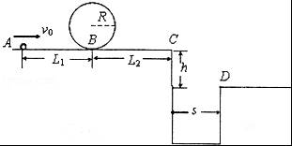
三明一中2016～2017学年第二学期学段考参考答案
高 一 物 理201705
一、单选题：（本题共8小题，每小题3分，共24分。）
题号 | 1 | 2 | 3 | 4 | 5 | 6 | 7 | 8
答案 | D | A | B | D | A | A | C | D
二、多选题：（本题共4小题，每小题4分，共16分。）
题号 | 9 | 10 | 11 | 12
答案 | ABD | ABD | ACD | BC
三、填空、实验题：（本题共3小题，除多选每空4分外，其余每空2分，共22分。）

13．T₁T₂/(T₁-T₂₎

14. （1）2mm （2）A ; BD （3）B 重力加速度
图6

15. （3） 0.180 (d₆－d₄)² (4)AB

四、计算题（本大题4小题，共38分。 解答时应写出必要的文字说明、方程式和重要步骤。只写出最后答案的不能得分。有数值计算的题，答案中必须明确写出数值和单位.）
16.（9分）（1）向心力的大小为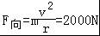：，
（2）汽车绕一周的时间即是指周期，由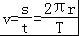得：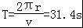
（3）汽车作圆周运动的向心力由车与地面的之间静摩擦力提供．随车速的增加，需要的向心力增大，静摩擦力随着一直增大到最大值为止，由牛顿第二定律得：
F_{向}=f_{max}①
而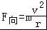②
f_{m}=0.8G③Ziyuanku.comWWW.ziyuanku.com
联立①②③式解得，汽车过弯道的允许的最大速度为v=20m/s．

17. （9分）解：（1）卫星做匀速圆周运动，万有引力提供向心力，根据牛顿第二定律，有：
G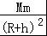=m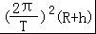
解得：
M=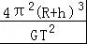 ①
（2）天体的密度：
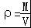=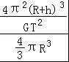=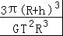；
（3）在天体表面，重力等于万有引力，故：
mg=G ②
联立①②解得：
g=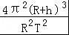 ③

18.（10分）（1）$F=G\frac{m_{1}m_{2}}{L^{2}}$（2分） （2）a₁=F/m₁=$G\frac{m_{2}}{L^{2}}$（2分）
（3）∵F=m₁$ω$²r₁ F=m₂$ω$²r₂（2分）
∴m₁r₁=m₂r₂ 又 r₁+r₂=L ∴r₁=$\frac{m_{2}L}{m_{1}+m_{2}}$（1分）
（4）∵$G\frac{m_{1}m_{2}}{L^{2}}$=$m_{1}\frac{4π^{2}}{T^{2}}r_{1}$ $G\frac{m_{1}m_{2}}{L^{2}}$=$m_{2}\frac{4π^{2}}{T^{2}}r_{2}$（2分）
∴$G\frac{m_{2}}{L^{2}}$=$\frac{4π^{2}}{T^{2}}r_{1}$ $G\frac{m_{1}}{L^{2}}$=$\frac{4π^{2}}{T^{2}}r_{2}$
两式相加得$G\frac{m_{1}+m_{2}}{L^{2}}$=$\frac{4π^{2}}{T^{2}}L$ 所以T=$\sqrt{\frac{4π^{2}L^{3}}{G\left(m_{1}+m_{2}\right)}}$（1分）

19.（10分）解：（1）小球恰能通过最高点，则有：mg=m
由A到最高点的过程，由动能定理有：﹣μmgL₁﹣2mgR=mv²﹣mv_{A}²
解得在A点的初速度为：v_{A}=5m/s
（2）若v_{A}=5m/s时，设小球将停在BC间距B点x处．由动能定理得：﹣μmg（L₁+x）=0mv_{A}²
解得：x=1.25m
若小球刚好停在C处，则有：﹣μmg（L₁+L₂）=0﹣mv′²_{A}
解得在A点的初速度为：v_{A}′=6m/s
若小球停在BC段，则有：5m/s≤v_{A}≤6m/s
若小球能通过C点，并越过壕沟，则有：
h=gt²
s=v_{c}t
从A到C的过程，由动能定理有：
﹣μmg（L₁+L₂）=mv_{C}²﹣mv″_{A}²
则有：v″_{A}=m/s；
故欲满足题意，初速度范围是：5m/s≤v_{A}≤6m/s和v_{A}≥m/s（不取等号也可）

